Het Drieluik
Daltonbasisschool
Ot en Sienpad 3
6852 EG Huissen
Tel.:026-3253196

email:drieluik @

delinge.nl
Website:www.dalton-drieluik.nl
Postadres :Postbus 92

6850 AB Huissen

Nieuwsbrief nummer 1 2015-2016

AGENDA

Ma. 07-09-2015  Henny afwezig  Tweedaagse  Startgesprek-ken | Di.08-09-1015  Henny afwezig  Tweedaagse  Startgesprek-ken | Wo.09-09-2015  Henny afwezig  Startgesprek-ken | Do.10-09-2015  Scholing voor leerkrachten  Vanaf 15.30u | Vr. 11-09-2015  Henny afwezig
Ma. 14-09-2015 | Di. 15-09-2015  Prinsjesdag | Wo.16-09-2015  Henny afwezig | Do.17-09-2015 | Vr.18-09-2015  Henny afwezig

Verjaardagen

19 aug. | Boet Jansen (8 jaar) - groep 4/5

31 aug. | Kyano Brands ( 4 jaar) – groep 1/2
 | Fay Hübbers ( 4 jaar) – groep 1/2
 | Fedde Janssen ( 4 jaar) – groep 1/2
2 sept. | Nasim Tahemmout (10 jaar) - groep 7
3 sept. | Laura Scheers (8 jaar) - groep 5/6
 | Stef van Sloten (9 jaar) - groep 5/6
4 sept. | Marloes Huizinga ( 4 jaar) - groep 1/2
 | Mijs Sonderen (8 jaar) - groep 4/5
5 sept. | Yuri Molenaar ( 7 jaar) – groep 4/5

14 sept. | Ferris Klee (8 jaar) - groep 4/5
17 sept. | Nejra Herdic (9 jaar) - groep 5/6
 | Flint Hoornveld (5 jaar) - groep 1/2

Start schooljaar 2015-2016

De kop is eraf. Gelukkig zijn er geen nare dingen gebeurd in de vakantie. Iedereen is weer gezond naar school gekomen. Daar zijn we altijd weer blij mee.
De vakantie lijkt alweer even geleden.
De start dit schooljaar door met u allemaal het nieuwe schooljaar in te luiden was erg gezellig. Fijn om te zien dat een groot aantal ouders de moeite hadden genomen om aanwezig te zijn op onze nieuwjaarsreceptie.
Daarna hadden de leerkrachten nog een spel in de groepen bedacht voor de ouders en de kinderen met als doel: elkaar leren kennen.

Wat gaan we doen?

We starten dit jaar voor het eerst met startgesprekken waar alle kinderen bij aanwezig zullen zijn.
Zoals u misschien nog weet hebben wij vorig jaar oktober, tijdens een bijeenkomst, u gevraagd wat voor u als ouder het belangrijkste was binnen onze school.
De uitkomst van die avond was duidelijk: Heeft de school een goed beeld van ons kind? Wordt ons kind gezien?
Ook wij vinden het erg belangrijk dat de ontwikkeling van de kinderen op alle gebieden duidelijk is. Sociaal-emotioneel en op resultaten.
U als ouder, wij als de school en het kind zijn daar belangrijk in.
Dit schooljaar ligt voor ons de focus op samenwerken. ( ouderbetrokkenheid)

Samenwerken
Het betekent dat ouders ook meedenken, meebeslissen en meedoen in het onderwijs aan hun kind.

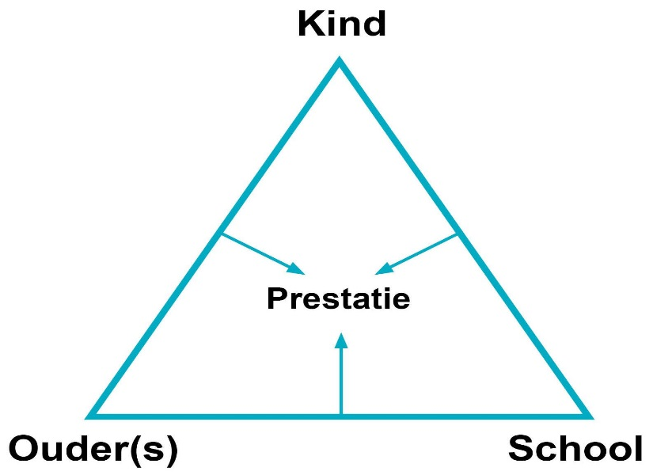

De eerste aanzet : het startgesprek.
U krijgt van de leerkrachten een toelichting op de inhoud van het gesprek.

In oktober zal er een informatieavond voor u zijn waar het onderwerp “ouderbetrokkenheid” door een externe begeleider van Marant toegelicht zal worden.
Wij hopen dat u die avond allemaal aanwezig bent. ( Donderdag 15 oktober, 19.00u – 20.30u)

Het is toch een mooi streven om met elkaar bovenstaande driehoek inhoud te geven wat ten goede komt aan onze kinderen.

Kinderopvang

Kinderopvang De Linge op het Ot en Sienpad

Heeft u iedere week andere opvangdagen nodig? De ene week geen opvang nodig en de andere week wel? Of misschien wel altijd op vrijdag en om de week op woensdag? Dan is onze opvang op maat wellicht iets voor u! Bij Kinderopvang De Linge kan het.
Vanaf dit schooljaar bieden wij op het Ot en Sienpad opvang, zorg en opvoeding voor uw kind van 7.00 – 19.00 uur.

U kunt kiezen uit:
Dagopvang
Peuterspeelzaal
Peuteropvang
Voorschoolse opvang
Naschoolse opvang
Vakantieopvang
Opvang op schoolvrije dagen

Wat de kinderopvang u gaat kosten, hangt af van uw situatie en wensen. U kiest hoeveel dagen opvang u wenst en voor hoeveel kinderen. Bovendien krijgt u een tegemoetkoming van de overheid. Het tarief voor onze opvang bedraagt 7,09/uur. Behalve een minimum afname van 1 dagdeel aaneengesloten betaalt u alleen voor de uren die u nodig hebt.

Wij bieden uw kind meer dan opvang vanuit onze pedagogische kernwaarden: veiligheid, respect en betrokkenheid.
Dit doen we:
- met éen team,
- In een veilige, warme en verantwoorde omgeving
- Begeleiding van uw kind van 0-4 jaar gebaseerd op Startblokken
- samen met ouders
- in samenwerking met andere professionals

Weten wat Kinderopvang De Linge voor u kan betekenen? Kom dan gerust eens kijken.
Bel of mail voor een afspraak, dan kunnen we nog beter de tijd voor u nemen en al uw vragen beantwoorden.
U kunt ons telefonisch bereiken op dinsdag-, woensdag- en vrijdag ochtend op tel. 026-3179930.
Per mail zijn wij bereikbaar op: kinderopvang@delinge.nl
Zie voor meer informatie onze website: www.delinge.nl

